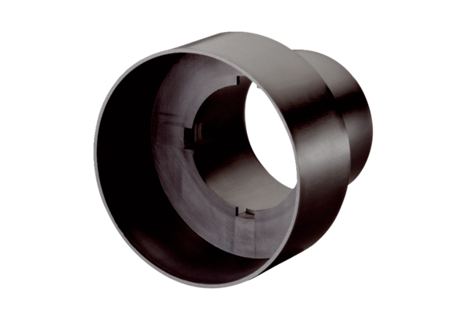Szelep adapter MF-A63Csomagolási egység: 1 darabVálaszték: K
Termékszám: 0059.0965Gyártó: MAICO

